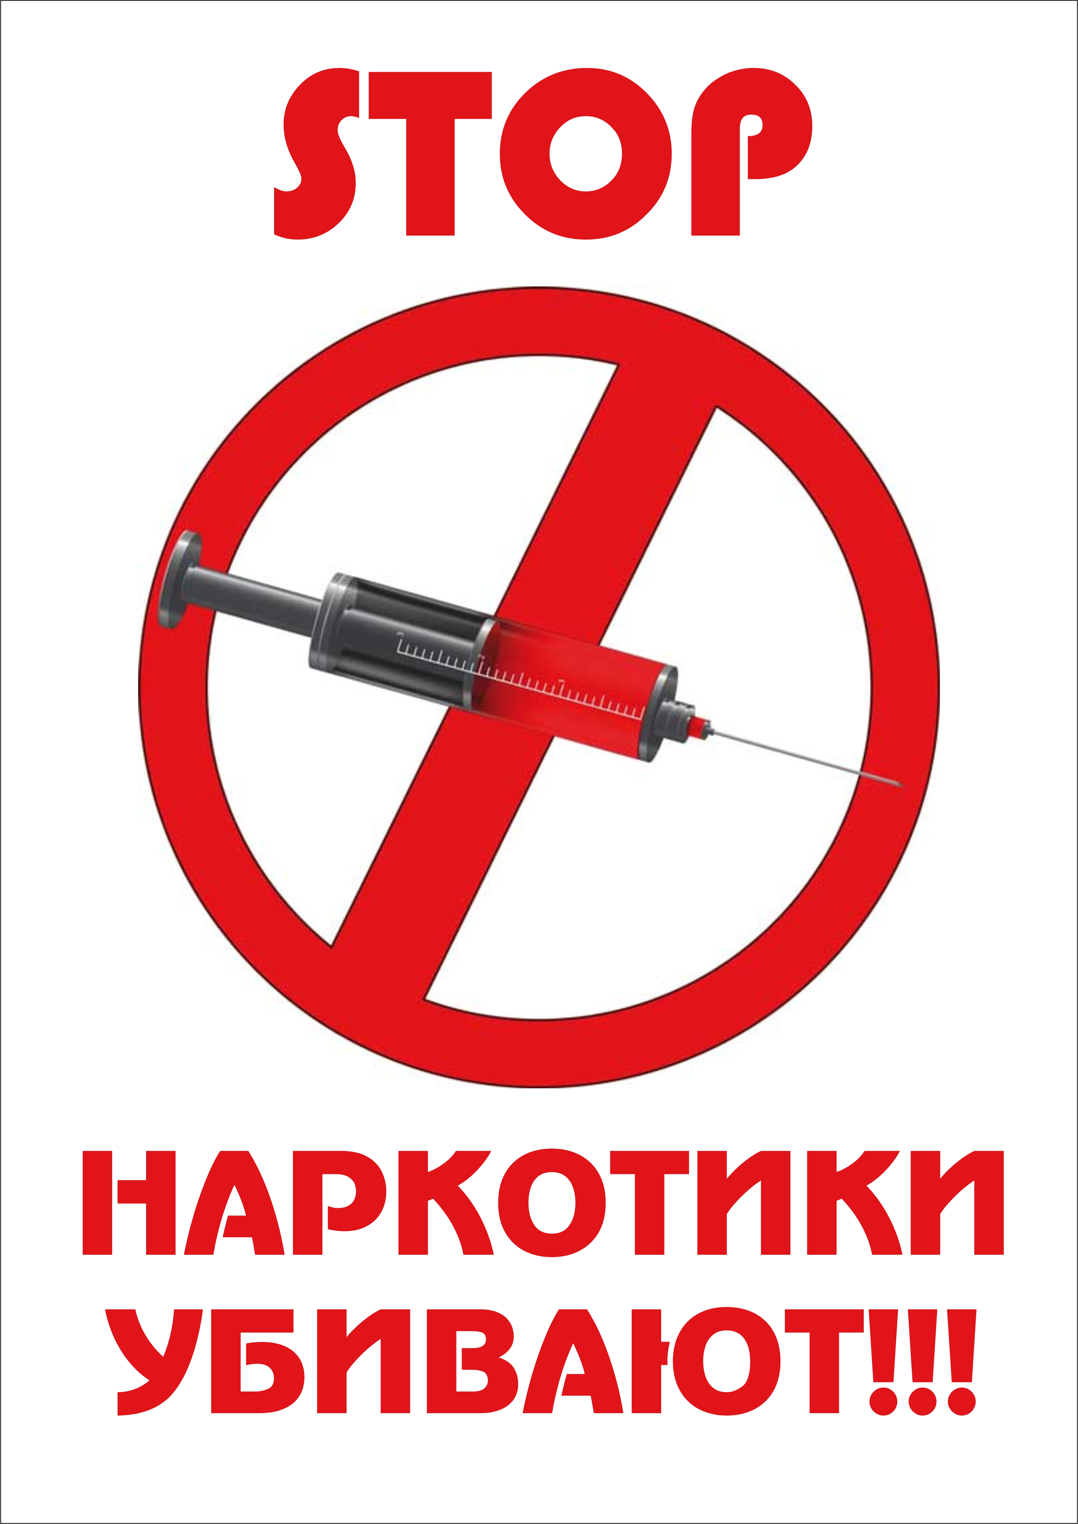
Уважаемые родители!

Окружающий нас мир прекрасен и разнообразен. Он предоставляет огромный выбор возможностей для личностного и профессионального роста. Но в то же время современный мир полон сомнительных соблазнов и реальных опасностей, одними из которых являются наркотики. Родительский долг – уберечь и сохранить жизни наших детей!
За последние 5 лет в области окончено предварительное расследование по 126 уголовным делам по статье 328 УК Республики Беларусь (Незаконный оборот наркотических средств, психотропных веществ, их прекурсоров и аналогов), совершенными несовершеннолетними. Более половины таких преступлений связаны со сбытом психотропных веществ.
Ответственность за изготовление, переработку, приобретение, хранение, перевозку или пересылку наркотических средств, психотропных веществ либо их прекурсоров или аналогов наступает с 14 лет и грозит наказаниями в виде лишения сво боды от 3 до 25 лет в зависимости от цели и тяжести преступления.
Организаторы наркобизнеса обещают подросткам быстрый и, самое главное, безопасный доход. Но, как показывает практика, «закладчикам» достаются лишь большие сроки, сломанные судьбы и несбывшиеся мечты.
Уважаемые родители!
Многие из Вас боятся огласки и «закрывают глаза» на первые факты употребления наркотиков или других одурманивающих веществ своими детьми – это одна из самых распространенных ошибок! Даже одна проба может привести к отрицательным последствиям для здоровья человека или к летальному исходу.
Не теряйте времени на нравоучительные беседы. Лучше поддержите подростка, покажите ему, что проявляете внимание и заботу. Поговорите доверительно с ребенком, убедите его, что Вы действуете в его интересах, дайте ему понять, что Вы его любите и искренне хотите помочь!
Если вы предполагаете, что ребенок употребляет алкоголь или наркотики, без промедления обращайтесь за квалифицированной помощью к специалисту – врачу психиатру-наркологу.
Мы не можем оградить детей от жизни, общения, но можем научить их говорить твердое «нет» на предложение стать «закладчиком» или попробовать наркотики. Только вместе мы сможем отвести детей от края пропасти, откуда очень сложно выбраться.

Отдел образования Мозырского районного исполнительного комитета

